Федеральное государственное образовательное бюджетное учреждение

высшего образования

«Финансовый университет

при Правительстве Российской Федерации»

Департамент информационных технологий и анализа больших данных

Практическая работа по дисциплине «Организация вычислительных систем»

Выполнил:

Студент группы ПИ21-2

Калинин Павел

Проверил:

Петросов Д. А.

Выполнение: ____________

Защита: ____________

Москва 2022

**Задание 1.**

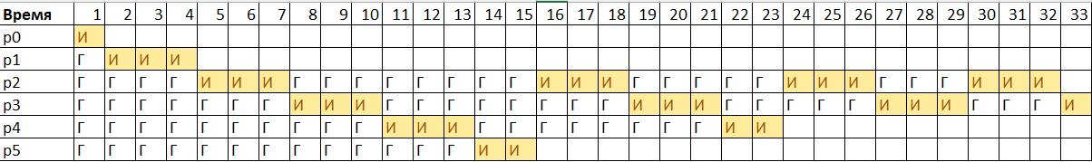

Среднее время ожидания = (0+1+20+23+18+13)/6 = 12.5

Среднее полное время выполнения = (1+4+32+33+23+15)/6 = 18

**Задание 2.**

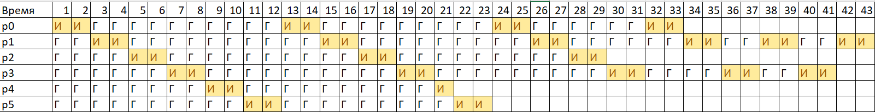

Среднее время ожидания = (25+31+23+31+18+19)/6 = 24.5

Среднее полное время выполнения = (33+43+29+41+21+23)/6=31.67

**Задание 3.**

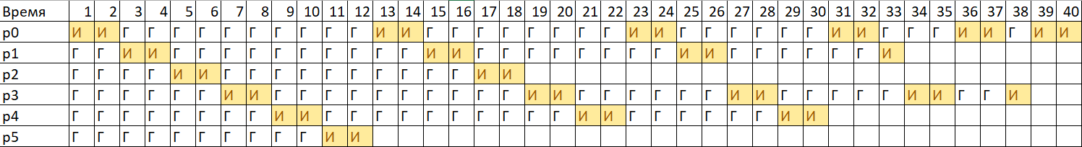

Среднее время ожидания = (28+26+14+29+24+10)/6 = 21.8(3)

Среднее полное время выполнения = (40+33+18+38+30+12)/6 = 28.5

**Задание 4.**

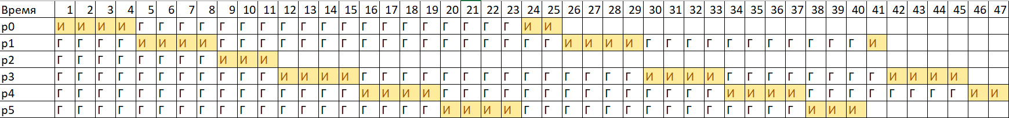

Среднее время ожидания = (19+32+8+33+37+33)/6 = 27

Среднее полное время выполнения = (25+41+11+45+47+40)/6 = 34,8(3)

**Задание 5.**

Вывод программы:

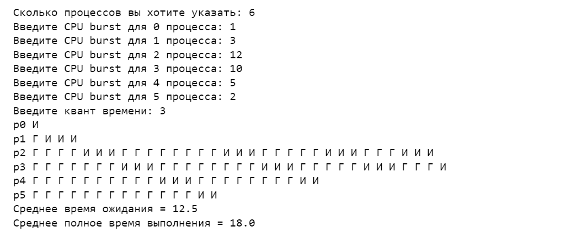

**Вывод**

В ходе лабораторной работы были изучены алгоритм планирования операционной системы RR (Round Robin) и реализация этого алгоритма на языке программирования Python.